**ВЕСТНИК № 55**

**ЗНАМЕНСКОГО 26.11.2021**

**СЕЛЬСОВЕТА**

Периодическое печатное издание Совета

депутатов и администрации Знаменского

сельсовета

/издается с октября 2007 г./

**В номере**:

**Информационная статья**

# ГПН Информирует

# пожарная безопасность при эксплуатации печного отопления

**______________________________________________________________________________________**

**«Вестник Знаменского сельсовета» стр 1 -2 26.11.2021**

# 

# Пик "печных" пожаров приходится именно на отопительный сезон, на период холодов. Квартиросъемщики и домовладельцы за летний период теряют навыки в обращении с отопительными приборами, забывают о мерах предосторожности. Да и само печное оборудование со временем приходит в негодность.

**Основные причины "печных" пожаров:**

Во-первых, нарушение правил устройства печи: 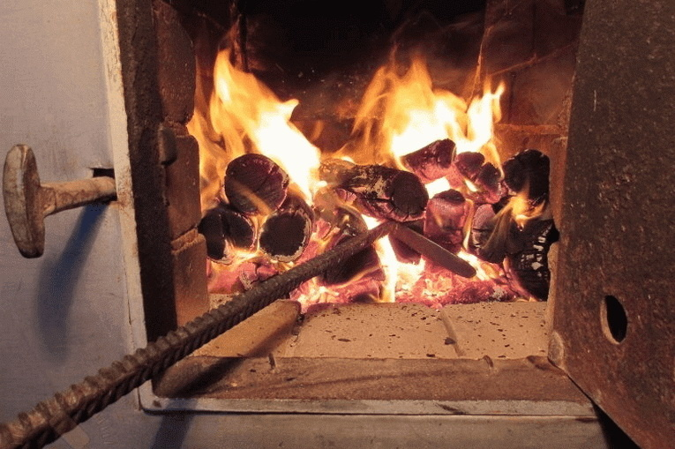

недостаточные разделки дымовых труб в местах их прохождения через деревянные перекрытия, а также малые отступки - расстояния между стенками печи и деревянными конструкциями перегородок и стен дома; отсутствие предтопочного листа. Под печь возводится самостоятельный фундамент.

Во-вторых, нарушение правил пожарной безопасности при эксплуатации печи:

розжиг печи бензином, керосином и другими легковоспламеняющимися жидкостями; использование дров, длина которых превышает размеры топливника; перекаливание печей; оставленные открытыми дверки; сушка одежды или других предметов вблизи очага.

**Рекомендации по монтажу и эксплуатации печного отопления:**

Необходимо помнить, что в печи ценится, не только хорошая тяга, теплоотдача, экономичность и эстетические качества, но и безопасность.

Неправильно сложенная печь может стать причиной пожара в доме. Чтобы этого не случилось, не поручайте кладку печи лицам, не знакомым с правилами пожарной безопасности при устройстве печного отопления.

В местах пересечения дымовых труб со сгораемыми конструкциями расстояние от внутренней поверхности дымовых каналов до этих конструкций должно быть не менее 38 см.

Для защиты сгораемого и трудносгораемого пола перед топкой печи следует предусмотреть металлический лист размером 70х50 см.

**При эксплуатации печного отопления запрещается:**

- Оставлять без присмотра топящиеся печи, а также поручать детям надзор за ними.

- Располагать топливо и другие горючие вещества, и материалы на предтопочном листе.

- Применять для розжига печей бензин, керосин, дизельное топливо и другие ЛВЖ и ГЖ.

- Топить углем, коксом и газом печи, не предназначенные для этих видов топлива.

- Перекаливать печи.

- Устанавливать металлические печи, не отвечающие требованиям пожарной безопасности, стандартам и техническим условиям. При установке временных металлических и других печей заводского изготовления должны выполняться указания (инструкции) предприятий-изготовителей, а также требования норм проектирования, предъявляемые к системам отопления.

# При обнаружении пожара, незамедлительно вызывайте пожарно-спасательную службу по телефону 101 или 112 (набор осуществляется с мобильного и со стационарного телефонов).

|  |  |  |
| --- | --- | --- |
| Редакционный совет:  Брежнева В.П.  Петренко Т.В.  Столяренко И.В. | Адрес: 632843  Новосибирская область  Карасукский район  п. Поповка, ул.Ленина,45 | Газета отпечатана 26.11.2021 г.  в компьютерной программе  администрацией Знаменского  сельсовета. Тираж 15 экз. |